Pengembangan Sistem Teknologi Internet of Things Yang Perlu Dikembangkan Negara Indonesia
Seri Megawati¹, Ansarullah Lawi²
Program Studi Teknik Industri, Fakultas Teknik, Universitas Universal
Komplek Maha Vihara Duta Maitreya, Sungai Panas, Batam, 29456, Kepulauan Riau-Indonesia
megahhz1818@gmail.com

Abstrak— Penelitian ini menerapkan sistem literature review untuk mengupas sekitar 50 penelitian yang berkaitan dengan Internet of things (IoT) baik penelitian yang berbasis nasional maupun internasional. Dalam penelitian ini akan mendalami penerapan IoT dalam kehidupan sehari-hari manusia, mulai dari bidang pendidikan, kesehatan, ekonomi, keamanan, hingga transportasi. Selain beberapa bidang tersebut, dalam penelitian ini juga mereview beberapa penelitian yang menerapkan IoT dalam bidang yang lebih spesifik ke dalam kehidupan manusia. Hasil dari penelitian ini menjelaskan tentang rendahnya angka penelitian yang telah dilakukan oleh peneliti Indonesia, rata-rata penelitian nasional yang berkaitan dengan pengembangan IoT tidak melebihi 10% dari keseluruhan penelitian yang telah di review. Penelitian yang telah dilakukan hanya terfokus pada bidang pendidikan dan keamanan, kurangnya penyebaran ide pada pengembangan IoT sehingga mengakibatkan rendahnya angka penelitian IoT pada bidang-bidang lainnya. Rendahnya angka penelitian yang dilakukan dapat ditingkatkan dengan bantuan pemerintah dalam penyediaan fasilitas yang memadai dan adanya kesadaran peneliti untuk mengembangkan penelitian yang lebih berbobot dan kaya akan informasi serta dapat mengikuti perkembangan dunia.

Kata Kunci— Internet of Things, Teknologi, Sistem Sensor
- Pendahuluan
Zaman yang serba digital (Digital Technology) saat ini mendatangkan sebuah kehidupan yang serba instan, segala sesuatu serba cepat, informasi tersebar dalam hitungan detik. Hal tersebut telah mencerminkan bahwa dunia telah memasuki Revolusi Industri 4.0 yang merupakan adanya perubahan bagi setiap manusia dalam segala bidang (Putrawangsa & Hasanah, 2018). Revolusi Industri adalah perubahan yang terjadi dengan cepat dalam segala bidang seperti proses produksi yang awalnya dilakukan oleh manusia telah digantikan oleh mesin dan dapat meningkatkan nilai tambah pada produk yang dihasilkan (Suwardana,2017).
Lahirnya Digital Technology akan mengakibatkan pergeseran tenaga kerja menjadi sistem otomasi dan digitalisasi mesin yang semakin dekat dengan kehidupan manusia (Suwardana, 2017). Revolusi Industri 4.0 memiliki dampak positif dengan meningkatnya pembangunan kehidupan manusia, akibat perancangan teknologi dan digitalisasi. Namun, terdapat beberapa hal yang akan mengakibatkan kerugian terutama pada karakter dan perilaku setiap manusia, misalnya dapat mengurangi rasa kebersamaan manusia dan meningkatkan rasa egois setiap individu (Astuti, 2018). Dalam Revolusi Industri 4.0, segala teknologi digital dan kemampuan fisik digabungkan dengan kecerdasan buatan (Artificial Intelligent), kemudian diintegrasikan dengan Internet of Things serta beberapa jenis teknologi lainnya untuk menghasilkan output digital yang dapat memudahkan kehidupan manusia (Hamdan, 2018).
Proses integrasi kemampuan fisik dengan teknologi digital memerlukan perpaduan beberapa elemen penting dalam Revolusi Industri 4.0, mulai dari Artificial Intelligent, Cloud Computing, Analisa Big Data, Cyber Security, hingga Internet of Thing. Berdasarkan data yang diperoleh dari McKinsey, penggunaan internet pada tahun 2014 sebesar 13%, sedangkan pada saat ini penggunaan terhadap internet semakin meningkat hingga 25% (Dahlqvist, Patel, Rajko, & Shulman, 2019). Internet berevolusi dan mentransformasikan dari penyimpanan dokumen statis ke dunia luas pengguna, perangkat, dan aplikasi yang terhubung. Evolusi internet terjadi karena adanya peran aktif dari Internet of Thing (IoT) yang memiliki sasaran utama dalam penggunaan dan pengolahan data yang perpaduan dengan informasi yang dihasilkan dalam kehidupan sehari-hari (Kiryakova, Yordanova, & Angelova, 2017).
IoT adalah sebuah jaringan perangkat yang tersambung dan berguna untuk mendukung proses komunikasi antar perangkat. Terdapat beberapa teknologi yang menggunakan IoT seperti: sensor, aktuator, sistem operasi, microcontroller, teknologi komunikasi, sekuritas, platform IoT, dan alat analitis (Genadiarto, Noertjahyana, & Kabzar, 2017). Sistem kerja teknologi IoT adalah memproses dan mentransfer informasi digital yang diperoleh dari peralatan sensor seperti identifikasi Radio frequency identification (RFID), sensor inframerah, hingga Global Positioning System (GPS) (Suhaidi, 2019). Selain menerapkan IoT dalam kegiatan bisnis, sistem fasilitas tempat tinggal juga telah diintegrasikan dengan IoT, teknologi ini lebih sering dikenal dengan teknologi Smart Grid. (Anggraini, 2017).
Dalam bidang pendidikan juga mulai menerapkan sistem IoT dalam proses pembelajaran-nya, kemudian juga dapat diterapkan dalam sistem keamanan misalnya dalam melindungi keamanan data yang kita miliki dalam sistem penyimpanan digital. Seluruh informasi dapat tersebar luas dan seluruh sistem dikendalikan dengan baik dengan bantuan IoT (Hamdan, 2018). Menurut data yang diperoleh dari Forbes, perkembangan koneksi perangkat dengan sistem jaringan pada tahun 2015 hingga 2019 selalu mengalami perkembangan dari 15.41 hingga 26.66 milyar unit. Kemudian para peneliti juga melakukan forecasting hingga masa yang akan datang yaitu pada tahun 2025 konektivitas IoT dengan perangkat akan mencapai titik yang cukup tinggi yaitu 75.44 milyar unit (Columbus, 2017). Dalam penulisan ini bertujuan untuk mengetahui pengembangan-pengembangan sistem Informasi IoT di Negara Indonesia.
- Metodologi
Metode dalam penulisan ini adalah menerapkan metode studi literatur (Systematic Literatur Review), penulis melakukan pengumpulan penulisan dari berbagai penelitian, artikel, buku dan berita yang berkaitan dengan IoT. Referensi yang diambil berasal dari berbagai database jurnal nasional dan internasional, seperti DOAJ (Directory of Open Access Journals), Emerald Insight, ScienceDirect, dan Portal Garuda. Selain itu penulis mempelajari, menyatukan dan merangkum semua sumber informasi menjadi sebuah penulisan yang menghubungkan antara satu sumber dengan sumber lainnya. Hasil dari penulisan ini adalah menghasilkan sebuah penulisan baru dari pemikiran penulis yang berasal dari pemahaman dari berbagai jenis sumber referensi.
- Hasil
Internet of Things
Internet of things adalah perkembangan yang dapat mengoptimalkan kehidupan manusia dengan bantuan sensor dan kecerdasan buatan yang menggunakan jaringan internet untuk menjalankan perintah-perintah, dan menghubungkan manusia dengan perangkat serta perangkat dengan perangkat (Cahyono, 2013).
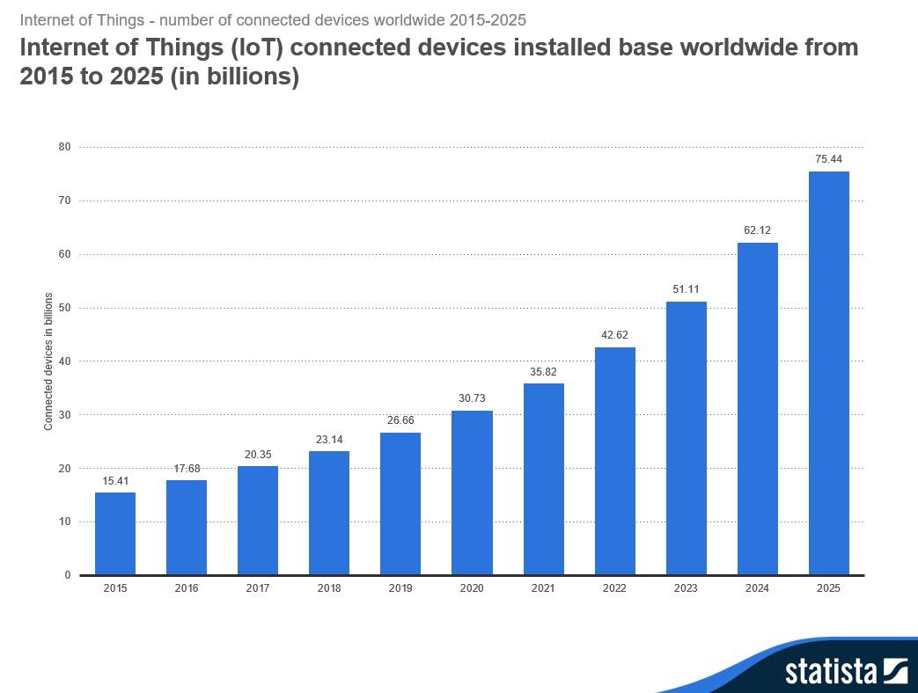
Grafik. 1 Jumlah Perangkat yang terhubung dengan sistem IoT (Statista, 2016)
Internet mulai berkembang pada tahun 1989, kemudian terdapat beberapa penemuan baru yang menerapkan sistem jaringan internet, yaitu (Junaidi, 2016):
1. John Romkey menciptakan mesin pemanggang roti pada tahun 1990,
2. Stev Mann menciptakan Wearcam pada 1994,
3. Paul Saffo memberikan gambaran tentang sensor pada tahun 1997
Banyaknya perangkat yang telah diintegrasikan dengan internet, sehingga pada tahun 1999 Kevin Asthon memperkenalkan Internet of Things (IoT), yang merupakan serangkaian perangkat yang terhubungkan oleh jaringan internet. Fungsi IoT adalah mengumpulkan data atau informasi kemudian mengolah data sehingga menghasilkan makna yang dapat dipahami (Setiawan, Mustika, & Adji, 2016). IoT dapat mengubah manajemen informasi sehingga mendapatkan sistem dan solusi cerdas yang dapat diterapkan di rumah, kantor, rumah sakit, transportasi, perusahaan, sekolah dan pabrik (Makori, 2017).
Sistem kerja Internet of Things
IoT dapat menciptakan sebuah lingkungan internet yang lengkap dan memudahkan masyarakat untuk mengakses berbagai teknologi pintar yang telah terintegrasi dengan otomasi yang dapat digunakan kapanpun, dan dimanapun (Olson, 2016). IoT mempunyai tiga karakteristik utama (Santoso & Ramli, 2016):
- Objek-objek diberi perangkat/alat pengukur
- Terminal-terminal otonom yang saling terhubung
- Layanan-layanan yang bersifat cerdas.
IoT yang telah memiliki 3 komponen penting ini, dapat menjalankan berbagai perintah, dengan cara (Clark, 2016):
- Perangkat akan terhubung dengan platform IoT,
- Perangkat mengintegrasikan data-data dari berbagai perangkat dengan bantuan Internet
- Penerapan cara analisis terhadap data yang diperoleh
- Platform IoT yang kuat dapat menunjukkan dengan tepat informasi apa yang berguna dan apa yang dapat diabaikan dengan aman.
- Informasi dapat digunakan untuk mendeteksi pola, membuat rekomendasi, dan mendeteksi kemungkinan masalah sebelum terjadi.
Penerapan IoT
- Bidang Pendidikan
Penggunaan IoT diimplementasikan dalam bidang pendidikan yang berperan dalam institusi pengajaran serta memperbarui sistem pembelajaran menjadi m-learning (Mobile Learning) dan e-learning (Electronic Learning). Penerapan IoT dalam sistem pembelajaran mulai dari bantuan berbagai perangkat seperti Gawai, Tablet, e-book reader, dan media sosial. Adanya bantuan internet maka pelajar mendapatkan informasi dan ilmu pengetahuan melalui perangkat yang terhubung dengan internet (Makori, 2017). Pengembangan sistem pembelajaran dilakukan bertujuan untuk meningkatkan kualitas pembelajaran pelajar dan kemudahan pembelajaran, misalnya pada umumnya jika pelajar tidak dapat mengikuti kecepatan pembelajaran atau berhalangan untuk mengikuti kelas, maka pelajar akan terhitung ketinggalan pelajaran. Jika menerapkan IoT dalam sistem pembelajaran, maka pelajar dapat mendapatkan pelajaran dengan mudah (Tsinonis, 2018).
(Ramadhan, Arimbawa, & Widiartha, 2018) menerapkan teknologi IoT dalam mengembangkan teknologi sidik jari menggunakan modul sensor sidik jari yang terintegrasi dengan perangkat Raspberry Pi untuk memproses fitur transmisi data dan data gambar dari sensor sidik jari ke server. Proses verifikasi dilakukan di server dan berbasis web, Kehadiran sidik jari berbasis web memiliki kemampuan untuk mencatat kehadiran siswa dan rekapitulasi kehadiran siswa. (Luthfi & Riasti, 2013) melakukan perancangan sistem informasi dalam proses perawatan dan pengendalian inventaris alat bahan laboratorium sehingga menghasilkan suatu sistem informasi berbasis web untuk mempermudah kegiatan perawatan dan inventarisasi laboratorium. Website difokuskan pada proses pengelolaan informasi tentang pengelolaan barang dan beberapa aspek yang berkenaan dengan menu – menu yang kompatibel yakni menu profil, menu program, menu peminjaman, menu info perbaikan dan menu berita yang dapat menunjang perbaikan dan inventaris.
- Bidang Kesehatan
Dalam bidang kesehatan mengidentifikasi akan menerapkan teknologi inovatif berbasis internet berdasarkan kebijakan, sistem, produk dan teknologi kesehatan yang dapat meningkatkan kesehatan dan kesejahteraan masyarakat. Teknologi yang diterapkan dapat menanggapi kebutuhan kesehatan masyarakat yang tidak terpenuhi dengan menciptakan cara berpikir baru dan bekerja dengan fokus pada kebutuhan populasi yang rentan. Hal tersebut bertujuan untuk menambah nilai dalam bentuk peningkatan efisiensi, efektivitas, kualitas, keberlanjutan, keselamatan dan / atau keterjangkauan. Inovasi kesehatan dapat bersifat preventif, promotive, kuratif, dan rehabilitatif dan / atau asistensi (WHO, 2019). Berdasarkan penelitian (Rghioi, L’aarje, Elouaai, & Bouhorma, 2014) memanfaatkan kegunaan wireless sensor yang dapat monitoring kesehatan pasien. Wireless sensor dipasangkan pada tubuh pasien, sehingga dapat memantau beberapa hal seperti: psikologi pasien, tekanan darah, detak jantung semua kegiatan tersebut dilakukan dengan bantuan remote melalui peralatan yang terhubung ke internet. Pemantauan kesehatan (Healthcare monitoring) menggunakan sensor yang terhubung dengan keamanan kriptografi sehingga informasi dapat.
Penelitian (Ani, Krishna, Anju, Sona, & Deepa, 2017) menghasilkan sebuah sistem yang dapat memantau kesehatan lansia ataupun pasien yang membutuhkan perawatan spesial serta dapat melakukan pengambilan keputusan yang sesuai dengan kondisi kesehatan pasien pada real time. Pemantauan dan sistem analisa pengambilan keputusannya menggunakan algoritma klasifikasi dalam metode ansambel tree-based yang melakukan klasifikasi Random Forest guna untuk mendiagnosis, memprediksi dan menyarankan perawatan yang dibutuhkan. Metode ini digunakan karena terbukti menghasilkan hasil dengan tingkat akurasi yang sebesar 93%. Penelitian menggunakan perangkat keras seperti: Arduino Mega Microcontroller, Sensor tekanan, sensor detak jantung, sensor gula untuk mencari parameter kesehatan pasien, kemudian Parameter yang diperoleh dikonversi menjadi tegangan skala. Tegangan diubah menjadi data digital melalui microcontroller. Microcontroller terhubung dengan modul Wi-Fi dan menggunakan IoT yang memungkinkannya untuk mentransfer data ke cloud.
- Bidang Keamanan
Pertumbuhan IoT yang semakin cepat dan luas, sehingga perlu diterapkan pada bidang keamanan atau disebut dengan IoT Security. IoT Security dapat membuat desain dengan menggunakan perangkat yang aman dari awal hingga implementasi. Potensi perangkat dan sensor IoT sangat besar. Namun jika gagal memastikan keamanan setiap perangkat, kemungkinan besar dapat menghentikan progress perkembangan IoT dan potensi yang besar tersebut tidak dapat dikembangkan (Sidharta, 2018). Implementasi IoT dalam bidang keamanan dapat dilakukan pada transaksi perbankan (Internet Banking). Biaya Internet yang dirasakan rendah, dan infrastruktur keamanan Internet yang berkembang pesat (misalnya, enkripsi dan manajemen kunci publik). Fakta nya, dua keuntungan yang jelas ini mungkin tidak menjadi penentu paling kritis dalam memilih cara melakukan pemrosesan transaksi bisnis elektronik.
Susilawati & Ashari (2018) melakukan penelitian di SDN 4 Praya dengan memanfaatkan teknologi dalam sistem pembelajaran di dalam kelas, sehingga siswa dan siswi mendapatkan pemantauan dengan jarak jauh. Penelitian ini, dilakukan metode pengumpulan data dan menerapkan metode analisis, hasilnya didapatkan satu solusi untuk perancangan CCTV Jaringan secara Online sebagai Monitoring Pada SDN 4 Praya. Implementasi jaringan CCTV mendapat basis online pada akhirnya proses belajar mengajar di kelas dan bentuk kinerja CCTV online baik dari sisi periferal dapat diketahui.
Menurut Arafat (2016) berbagai permasalahan selalu mengancam keamanan pemilik rumah seperti pencurian. Sehingga diperlukan sistem keamanan rumah, fungsinya adalah memberikan informasi yang terjadi di dalam rumah. IoT membuat perangkat dapat berkomunikasi seperti mengirim dan menerima data. Penelitian ini merancang sistem pengamanan pintu yang terdiri dari berbagai jenis sensor dan sistem sehingga pengguna dapat mengetahui secara langsung bagaimana kondisi aktual di rumah. Untuk membuka pintu dibuatkan sebuah push button pada aplikasi yang dapat berfungsi untuk membuka dan menutup kunci menggunakan solenoid lock.
- Bidang Transportasi
IoT dalam industri transportasi telah hadir dengan bentuk GPS canggih. Selain itu terdapat Geo-fencing yang dapat mendeteksi lokasi aset atau perangkat dengan koordinat area tertentu. Geo-fencing membantu menerima peringatan ketika pengemudi menyimpang dari jalur yang ditentukan, karena dapat menyebabkan keterlambatan waktu pengiriman dan menyebabkan kerugian yang tidak disengaja. Teknologi ini muncul dengan sistem pemantauan berbasis digital dan cloud yang menceritakan tentang data real-time dari truk. Transparansi dan akuntabilitas yang meningkat telah menjadikan IoT dalam transportasi lebih hemat biaya dan mengurangi waktu. Internet of Things telah mengubah kinerja bisnis banyak organisasi dan diperkirakan akan memangkas emisi dari truk di AS sebesar 25 persen (Verma, 2018).
Ford memiliki teknologi terkenal yang disebut Traffic Jam Assist pilihan ini yang memungkinkan mobil menyamai kecepatan mobil di depannya dalam kemacetan. Pencocokan kecepatan semacam itu tidak hanya membuat suasana hati pengemudi lebih nyaman, juga dapat memperlancar arus lalu lintas dan mengurangi pola kemacetan. Perusahaan Waze mengizinkan pengemudi dan penumpang untuk berbagi informasi tentang rute mereka dengan pengemudi lain. Dengan lebih banyak kendaraan yang mengaktifkan sensor dan kamera di jalan, ada banyak peluang bagi bisnis dan otoritas transportasi untuk menciptakan sistem yang mengoptimalkan rute secara real-time tanpa bergantung pada input dari manusia (Cosgrove, 2019).
- Bidang Ekonomi
Menurut survei Forbes Insights (2018) saat ini dari 700 eksekutif, terdapat 63% sudah memberikan layanan baru atau langsung memperbarui sistem bisnis dengan bantuan IoT. IoT telah berkembang dari strategi konektivitas ke strategi transformasi bisnis, dan telah membuktikan hasil, termasuk peningkatan profitabilitas. Lebih dari tujuh dari 10 eksekutif menilai bahwa IoT telah memberikan peningkatan pendapatan. Saat ini, 45% laporan mengenai IoT, mengatakan bahwa IoT telah membantu meningkatkan laba sebesar 1% hingga 5%, dan 41% lainnya mengatakan dampaknya telah meningkatkan mereka sebesar 5% hingga 15% setiap tahun.
Internet of things (IoT), menjadi revolusi inovatif melalui Internet, menjadi platform baru untuk E-bisnis. Namun, model bisnis lama hampir tidak cocok untuk E-bisnis di IoT. Zhang & Wen (2017) melakukan penelitian dengan: 1) mengusulkan model bisnis E-IoT, yang dirancang khusus untuk bisnis E-IoT, 2) mendesain ulang banyak elemen dalam model bisnis elektronik tradisional, 3) mewujudkan transaksi properti pintar dan data berbayar di IoT dengan bantuan perdagangan P2P berdasarkan Blockchain dan kontrak pintar.
Perkembangan IoT dalam kehidupan manusia
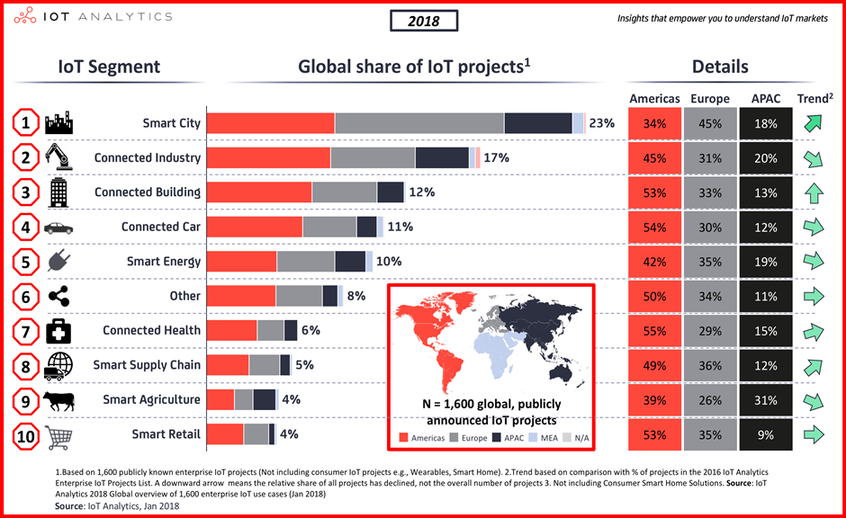
Grafik. 2 Jumlah Perangkat yang terhubung dengan sistem IoT

- Pembahasan
Data yang digunakan dalam penelitian ini adalah data sekunder yang diperoleh dengan cara melakukan literature review terhadap sekitar 50 (lima puluh) penelitian yang berkaitan dengan perkembangan teknologi pada revolusi industri 4.0. Berdasarkan penelitian-penelitian yang telah dilakukan baik penulis nasional maupun internasional, perkembangan teknologi telah berkembang sangat pesat yang membawa dunia ke era digital yang serba instan. Salah satu teknologi yang berperan penting dalam kehidupan manusia adalah internet. Manusia membutuhkan internet untuk mengakses segala sesuatu mulai dari aktivitas rumah tangga, pekerjaan, pendidikan, kesehatan hingga permasalahan dunia politik. Setiap individu dapat mengetahui informasi dan berkomunikasi dengan cepat dan lancar dengan adanya dukungan akses internet untuk menghubungkan manusia dari sebuah platform ke platform lainnya.
Hasil penelitian yang dilakukan dan beberapa forum internasional misalnya di World Economic Forum mulai membahas adanya perkembangan internet yang mengarah ke Internet of Things (IoT). Internet dikembangkan menjadi IoT dilatarbelakangi oleh banyaknya penggunaan internet dalam kehidupan manusia. Para peneliti menemukan berbagai sistem yang didukung oleh IoT untuk mempermudah manusia dalam melakukan segala sesuatu. Berdasarkan hasil penelitian yang telah dikutip dalam penulisan ini, IoT telah diterapkan dalam berbagai bidang mulai dari pendidikan, kesehatan, keamanan, ekonomi, dan transportasi. Berbagai contoh penelitian yang telah menerapkan sistem IoT sering kali ditemukan pada penelitian Internasional. Hal ini disebabkan oleh tingginya perkembangan teknologi di luar negeri dari pada Indonesia. Fenomena tersebut menggambarkan bahwa rendahnya pengembangan penelitian di negara Indonesia yang berkaitan dengan IoT.
Walaupun begitu, terdapat beberapa peneliti Indonesia yang mulai menerapkan pengembangan IoT dalam penelitian-penelitian sederhana misalnya Ramadhan et al. (2018) telah mengembangkan sistem absen yang berbasis sidik jari, di mana memiliki kelebihannya dapat mencatat kehadiran siswa dan mentransfer data kehadiran berbasis web sehingga guru dan siswa dapat mengakses dan mengetahui bagaimana perkembangan absensi. Kemudian penelitian yang telah dilakukan oleh Luthfi & Riasti (2013), telah mengkaji cara perawatan peralatan laboratorium yang berbasis Web. Hal tersebut dapat mempermudah pengendalian alat dan bahan laboratorium karena kerusakan yang terjadi dalam laboratorium dapat terdeteksi karena semua alur pemakaian peralatan dalam laboratorium telah tercatat dengan jelas.
Selain pada bidang pendidikan, peneliti dari Indonesia juga telah melakukan penelitian yang berfokus pada bidang keamanan, Susilawati & Ashari (2018) telah melakukan pengembangan pada CCTV berbasis online sehingga setiap informasi yang terekam dalam CCTV dapat dipantau secara langsung oleh pengguna. Selain penelitian ini, banyak sekali pengembangan yang dilakukan oleh peneliti luar negeri mengembangkan CCTV canggih seperti pemberian notifikasi kepada pengguna secara rutin dan teratur, melalui CCTV pengguna juga dapat berinteraksi secara langsung dengan kondisi yang sedang berlangsung pada lokasi. Kemudian penelitian yang dilakukan oleh Arafat (2016), mengembangkan sistem pengamanan pada pintu dengan bantuan sensor. Sama halnya dengan penelitian sebelumnya hasil penelitiannya dapat mendeteksi kondisi aktual di lingkungan sekitar rumah.
Berdasarkan hasil pencarian pada berbagai sumber penelitian yang telah dilakukan selain bidang pendidikan dan keamanan, pengembangan yang dilakukan oleh peneliti Indonesia mengenai penerapan IoT cukup minim. Beda halnya dengan peneliti luar negeri, IoT telah digunakan diberbagai bidang, IoT telah menjadi bagian yang melekat dalam kehidupan sehari-hari manusia. Hal tersebut dapat terlihat dari penerapan smart home, sebuah rumah pintar yang terintegrasi dengan sensor dan internet sehingga seluruh fasilitas dalam rumah dapat beroperasi secara otomatis. Selain smart home terdapat hal yang lebih dekat dengan kehidupan manusia yaitu smart phone, bahkan smart watch yang telah menjadi bagian penting dalam kehidupan manusia. IoT menjadi berperan penting dalam pengembangan informasi dan komunikasi antar manusia. Tidak hanya penelitian mengenai pengembangan IoT, namun keterbatasan pasar IoT juga menjadi salah satu permasalahan bagi anak bangsa untuk mengembangkan penelitian yang ingin dilakukan. Berikut ini adalah gambaran angkat penggunaan internet di negara ASEAN, Indonesia termasuk dalam peringkat ke-8 dari urutan negara ASEAN. Berdasarkan hasil survei oleh ITU, 32,29% dari penduduk Indonesia dapat menggunakan akses internet yang merupakan di bawah rata-rata regional sebesar 52%.
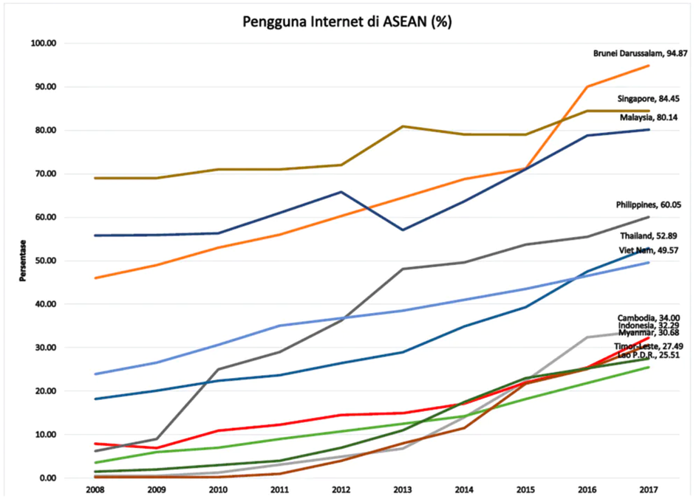
Grafik. 3 Angka Penggunaan Internet di Negara ASEAN
Tingginya penggunaan akses internet oleh masyarakat luar negeri, dapat mendorong peneliti luar negeri untuk mengembangkan serta menerapkan IoT dalam berbagai bidang. Hasil penelitian yang dilakukan oleh Ani et al, (2017) para peneliti yang berasal dari India membuat sistem pemantau kesehatan lansia dan pasien yang membutuhkan perawatan khusus, sistem tersebut dapat memantau gejala-gejala pasien dan dapat mendiagnosa. Penelitian menggunakan sensor tekanan, sensor detak jantung, sensor gula untuk mencari parameter kesehatan pasien, kemudian Parameter yang diperoleh dikonversi menjadi tegangan skala. Pada penelitian yang dilakukan oleh Rghioi et al, (2014) peneliti dari Morocco mengembangkan sensor yang dapat mendeteksi dan monitoring kesehatan. Sambungan sensor wireless dapat mendeteksi psikologi pasien, tekanan darah, detak jantung semua kegiatan tersebut dilakukan dengan bantuan remote melalui peralatan yang terhubung ke internet. Selain pada bidang kesehatan, terdapat banyak sekali peneliti luar negeri yang melakukan salah satunya adalah pada bidang transportasi yang memiliki sistem perangkat lunak GPS, dan pendeteksi kemacetan di jalan raya. Kemudian di bidang ekonomi juga menerapkan sistem transaksi online sehingga dapat memudahkan pembayaran kapanpun dan dimana saja.
Banyak sekali negara yang telah mengembangkan sistem smart home, smart hospital, smart office, smart school dll. Semua penerapan IoT menjadi semakin dekan dengan kehidupan kita. Negara-negara, jurnal dan peneliti yang terlibat dalam penelitian tentang IoT dapat dilihat dari perhitungan yang dilakukan Ahmed, Bures, Frajtak, & Cerny, (2019) mulai dari tahun 2009 hingga 2017:
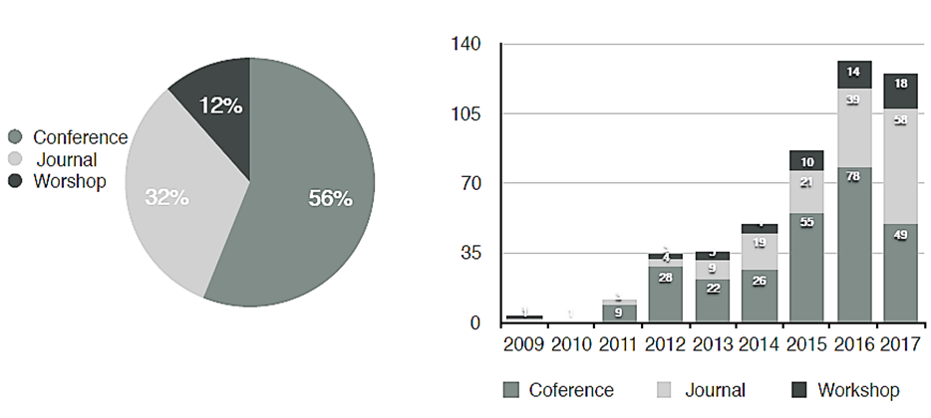
Grafik. 4 Perhitungan Jumlah Jurnal, konferensi dan workshop tentang IoT
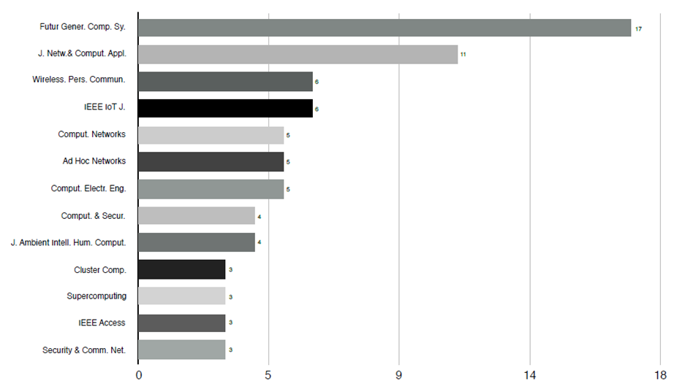
Grafik. 5 Jurnal dan Forum yang berkaitan dengan penelitian IoT
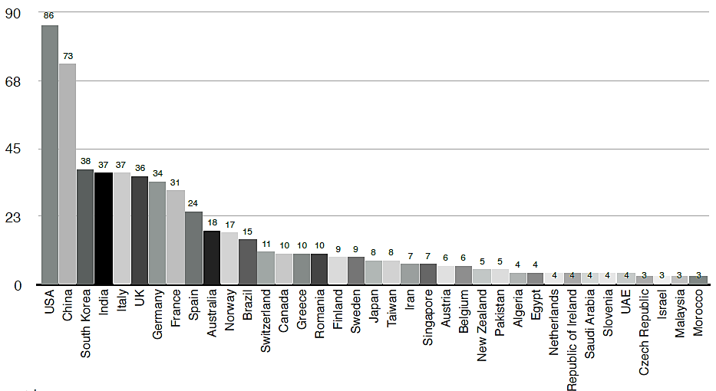 Grafik. 6 Negara yang melakukan penelitian mengenai IoT
Berdasarkan data di atas, kegiatan yang berkaitan dengan pengembangan IoT terdiri dari penelitian jurnal, konferensi dan kegiatan workshop. Walaupun kegiatan konferensi menduduki angka yang lebih tinggi dari pada kegiatan lainnya, akan tetapi perkembangannya tidak stabil. Jika dibandingkan dengan penelitian jurnal dan workshop yang memilik peningkatan dari tahun ke tahun. Penerbitan penelitian yang berhubungan dengan IoT terdiri dari IEEE, ScienceDirect, ACM DL dan SpringerLink merupakan beberapa Portal yang menyediakan penelitian dengan jumlah penelitian yang berkaitan dengan IoT sebagai berikut:
TABEL 1
Jumlah Penelitian mengenai IoT
Portal | Jumlah Penerbitan
IEEE | 9,175
ScienceDirect | 6,030
ACM DL | 1,288
SpringerLink | 13,471
Total | 29,964
Berbagai data yang dilampirkan telah menggambarkan bahwa rendahnya angka penelitian IoT yang dikembangkan oleh peneliti dari Indonesia khususnya pada bidang-bidang selain pendidikan dan keamanan. Terdapat beberapa penelitian yang dilakukan berkaitan dengan pendidikan dan keamanan namun, hal-hal yang berhubungan langsung dengan kehidupan manusia belum dapat dikembangkan. Misalnya pengembangan penelitian terhadap Smart home, Smart office, Smart hospital, Smart Car dll. Bahkan sesuatu yang sering digunakan oleh manusia seperti Smart phone dan Smart Watch serta pada bidang ekonomi, negara Indonesia perlu meningkatkan berbagai transaksi yang dapat dilakukan secara online sehingga dapat mengurangi penggunaan tunai.
- Kesimpulan
Berdasarkan review yang dilakukan pada 50 sumber baik penelitian jurnal Nasional dan Internasional maupun beberapa forum Internasional, dapat disimpulkan bahwa kondisi akses internet di negara Indonesia dapat dikategorikan dalam kecepatan akses yang cukup rendah. Hal tersebut dapat menimbulkan kesulitan bagi peneliti untuk mengembangkan penelitian-penelitian terbaru yang berkaitan dengan perkembangan teknologi terutama pada pengembangan IoT. Berdasarkan studi literatur yang dilakukan pada penelitian ini, informasi valid mengenai IoT serta penelitian mengenai IoT tidak melebihi 10% dari total penelitian yang telah di review. Jadi peningkatan pengembangan penelitian IoT sangat diperlukan, pengembangannya dapat dilakukan mulai dari hal-hal yang berkaitan secara langsung dengan kehidupan manusia. Mulai dari aktivitas yang sering dilakukan oleh manusia, kebutuhan yang paling dekat dengan manusia, tempat yang paling sering dilalui manusia hingga pengembangan pada bidang pendidikan, ekonomi, kesehatan, dan keamanan. Sebenarnya jika pengembangan dapat diterapkan pada setiap hal-hal kecil yang berhubungan dengan manusia maka dari hal-hal kecil dapat langsung mengembangkan kembali IoT pada setiap bidang yang berbeda-beda. Dengan demikian makan angka penelitian pengembangan teknologi di Indonesia akan semakin meningkat karena Internet merupakan segalanya dalam kehidupan manusia.
Ucapan Terima Kasih
Puji syukur dipanjatkan kepada Tuhan Yang Maha Esa, sehingga penuis dapat menyelesaikan penelitian ini dengan berbagai pengembangan dari literatur yang telah dibaca. Semoga penelitian ini dapat menjadi informasi, panduan dan pedoman untuk melakukan penelitian seterusnya
Referensi
- Ahmed, B. S., Bures, M., Frajtak, K., & Cerny, T. (2019). Aspects of Quality in Internet of Things (IoT) Solutions: A Systematic Mapping Study. IEEE Access, 7, 13758–13780. https://doi.org/10.1109/ACCESS.2019.2893493
- Anggraini, E. (2017). Masa Depan Internet of Things Dimulai dari Rumah. Retrieved August 26, 2019, from https://www.cnnindonesia.com/teknologi/20170105174130-185-184389/masa-depan-internet-of-things-dimulai-dari-rumah
- Ani, R., Krishna, S., Anju, N., Sona, A. M., & Deepa, O. S. (2017). IoT based patient monitoring and diagnostic prediction tool using ensemble classifier. 2017 International Conference on Advances in Computing, Communications and Informatics, ICACCI 2017, 2017–Janua, 1588–1593. https://doi.org/10.1109/ICACCI.2017.8126068
- Arafat. (2016). Sistem Pengaman Pintu Rumah berbasis Internet of Things ( IoT ) Dengan ESP8266. Jurnal Ilmiah Fakultas Teknik “Technologia,” 7(4), 262–268. https://doi.org/http://dx.doi.org/10.31602/tji.v7i4.661
- Astuti, S. A. (2018). Impact of Industrial Revolution 4 . 0 and the Utilization of Digital Media Technology towards Siber Community Behavior [Dampak Revolusi Industri 4.0 Dan Kemanfaatan Teknologi Media Digital Terhdap Perilaku Buruk Masyarakat Siber], 2, 483–494. https://doi.org/https://doi.org/10.30874/comdev.2018.503
- Cahyono, G. H. (2013). Internet of Things (Sejarah,Teknologi dan Penerapan). Swara Patra, 53(9), 1689–1699. https://doi.org/10.1017/CBO9781107415324.004
- Choi, M., Park, W., & Lee, I. (2015). Smart Office Energy Management System Using Bluetooth Low Energy Based Beacons and a Mobile App, 8(4), 501–502.
- Clark, J. (2016). What is the Internet of Things? Retrieved September 16, 2019, from https://www.ibm.com/blogs/internet-of-things/what-is-the-iot/
- Columbus, L. (2017). 2017 Roundup Of Internet Of Things Forecasts. Retrieved September 3, 2019, from https://www.forbes.com/sites/louiscolumbus/2017/12/10/2017-roundup-of-internet-of-things-forecasts/#62f432441480
- Coronato, A., & Esposito, M. (2008). Towards an implementation of Smart Hospital: A localization system for mobile users and devices. 6th Annual IEEE International Conference on Pervasive Computing and Communications, PerCom 2008, 715–719. https://doi.org/10.1109/PERCOM.2008.79
- Cosgrove, C. (2019). IoT Applications in Transportation. Retrieved October 7, 2019, from https://www.iotforall.com/iot-applications-transportation/
- Dahlqvist, F., Patel, M., Rajko, A., & Shulman, J. (2019). Growing opportunities in the Internet of Things. July 2019. Retrieved from https://www.mckinsey.com/industries/private-equity-and-principal-investors/our-insights/growing-opportunities-in-the-internet-of-things
- Genadiarto, A. S., Noertjahyana, A., & Kabzar, V. (2017). Introduction of Internet of Things Techology Based On, 14(1), 47–52. https://doi.org/10.9744/informatika.14.1.47-52
- Hamdan. (2018). Industi 4.0: Pengaruh Revolusi Industri Pada Kewirausahaan Demi Kemandirian Ekonomi, 3(2), 1–8. https://doi.org/10.29407/nusamba.v3i2.12142
- Han, D. M., & Lim, J. H. (2010). Smart home energy management system using IEEE 802.15.4 and zigbee. IEEE Transactions on Consumer Electronics, 56(3), 1403–1410. https://doi.org/10.1109/TCE.2010.5606276
- IoTAnalytics. (2018). Overview-IoT-Enterprise-Projects-List-2018-Edit. Retrieved from https://iot-analytics.com/wp/wp-content/uploads/2018/01/IoTAnalytics-EnterpriseIoTProjectsList-Research-Summary-Preview-3.png
- Johnston, A. H., & Weiss, G. M. (2015). Smartwatch-Based Biometric Gait Recognition. IEEE. https://doi.org/https://doi.org/10.1145/2699343.2699350
- Junaidi, A. (2016). Internet of Things , Sejarah , Teknologi Dan Penerapannya. Jurnal Ilmiah Teknologi Informasi, I(AUGUST 2015), 62–66.
- Kiryakova, G., Yordanova, L., & Angelova, N. (2017). Can we make Schools and Universities smarter with the Internet of Things ?, 6(1), 80–84. https://doi.org/10.18421/TEM61-11
- Luthfi, H. W., & Riasti, B. K. (2013). Sistem Informasi Perawatan Dan Inventaris Laboratorium Pada Smk Negeri 1 Rembang Berbasis Web. Indonesian Jurnal on Computer Science - Speed (IJCSS), 10(1), 83–91. https://doi.org/10.3112/SPEED.V3I3.1219
- Makori, E. O. (2017). Promoting Innovation and Application of Internet of Things In Academic and Research Information Organizations. Library Review, 66(8–9), 655–678. https://doi.org/10.1108/LR-01-2017-0002
- Nugent, C., & Augusto, J. (2006). A system for activity monitoring and patient tracking in a smart hospital. ResearchGate. Retrieved from http://books.google.de/books?hl=de&lr=&id=igknaT9lb_MC&oi=fnd&pg=PA196&dq=A+system+for+activity+monitoring+and+patient+tracking+in+a+smart+hospital&ots=aOdbWm0BEz&sig=oud4Ls6_2hiqscrKGAajLWjrElo
- Olson, J. N. N. (2016). The Internet of Things and Convenience, 26(2). https://doi.org/http://dx.doi.org/10.1108/IntR-03-2014-0082
- Pedrasa, M. A. A., Spooner, T. D., & MacGill, I. F. (2010). Coordinated scheduling of residential distributed energy resources to optimize smart home energy services. IEEE Transactions on Smart Grid, 1(2), 134–143. https://doi.org/10.1109/TSG.2010.2053053
- Putrawangsa, S., & Hasanah, U. (2018). Integrasi Teknologi Digital Dalam Pembelajaran Di Era Industri 4.0. Jurnal Tatsqif, 16(1), 42–54.
- Ramadhan, L. M. S., Arimbawa, I. W. A., & Widiartha, I. B. K. (2018). Rancang Bangun Sistem Informasi Sidik Jari Terintegrasi SIA UNRAM Menggunakan Konsep Internet of Things. https://doi.org/10.1192/bjp.112.483.211-a
- Rghioi, A., L’aarje, A., Elouaai, F., & Bouhorma, M. (2014). Security Review and Proposed Solution, 384–389. https://doi.org/10.1109/CIST.2014.7016651
- Ryu, M., Kim, J., & Yun, J. (2015). Integrated semantics service platform for the internet of things: A case study of a smart office. Sensors (Switzerland), 15(1), 2137–2160. https://doi.org/10.3390/s150102137
- Santoso, I. H., & Ramli, K. (2016). Internet of Things : Visi , Arah Kedepan , dan Teknologi Kunci, 2016(Sentika), 18–19.
- Setiawan, A., Mustika, I. W., & Adji, T. B. (2016). Perancangan Context-Aware Smart Home dengan Menggunakan Internet of Things. Seminar Nasional Teknologi Informasi Dan Komunikasi, 5(1), 18–19.
- Sidharta. (2018). 12 Tips Menerapkan Security IoT. Retrieved October 2, 2019, from http://binus.ac.id/malang/2018/07/12-tips-menerapkan-iot-security/
- Statista. (2016). Perangkat yang terhubung dengan IoT. Retrieved from https://www.statista.com/statistics/471264/iot-number-of-connected-devices-worldwide/
- Suhaidi, M. (2019). Penerapan Internet of Things (IoT) Dalam Perancangan Aplikasi Pengaman Sepeda Motor Berbasis Android, 10, 2167–2172. https://doi.org/http://dx.doi.org/10.14257/ijca.2014.7.12.07
- Susilawati, S., & Ashari, M. (2018). Perancangan Jaringan Closed Circuit Television ( Cctv ) Berbasis Online Sebagai Monitoring Pada Sdn 4 Praya. Jurnal Manajemen Informatika & Sistem Informasi, 1(1), 11–16. Retrieved from http://e-journal.stmiklombok.ac.id/index.php/misi/article/view/12
- Suwardana, H. (2017). Revolusi Industri 4 . 0 Berbasis Revolusi Mental, 1(2), 102–110. Retrieved from http://ojs.unik-kediri.ac.id/index.php/jatiunik/article/view/117/87
- Team, I. (2018). 5 Ways IoT Is Reinventing Businesses Today. Retrieved October 7, 2019, from https://www.forbes.com/sites/insights-inteliot/2018/08/24/5-ways-iot-is-reinventing-businesses-today/#59888eb1c203
- Tsinonis, T. (2018). Chapter 7 How to Use ICT in the Classroom Effectively: The Technological Blend. The Future of Innovation and Technology in Education: Policies and Practices for Teaching and Learning Excellence, 111–125. https://doi.org/10.1108/978-1-78756-555-520181009
- Verma, S. (2018). op 5 Use Cases of IoT in Transportation. Retrieved October 10, 2019, from https://dzone.com/articles/top-5-applications-of-iot-in-transportation
- Weiss, G. M., Timko, J. L., Gallagher, C. M., Yoneda, K., & Schreiber, A. J. (2016). Smartwatch - based Activity Recognition : A Machine Learning Approach *, 426–429. https://doi.org/https://doi.org/10.1145/2699343.2699350
- WHO. (2019). Healthy Innovation. Retrieved October 1, 2019, from https://www.who.int/topics/innovation/en/
- Xu, C., Pathak, P. H., & Mohapatra, P. (2015). Finger-writing with Smartwatch : A Case for Finger and Hand Gesture Recognition using Smartwatch, 9–14. https://doi.org/https://doi.org/10.1145/2699343.2699350
- Zakaria, W. N. W., Abas, H., Masrom, M., Mohdali, R., & Mohamed, N. N. N. (2019). Development of self-learning economics app for secondary school students in Malaysia based on information processing model. TEM Journal, 8(3), 908–914. https://doi.org/10.18421/TEM83-31
- Zhang, Y., & Wen, J. (2017). The IoT electric business model: Using blockchain technology for the internet of things. Peer-to-Peer Networking and Applications, 10(4), 983–994. https://doi.org/10.1007/s12083-016-0456-1

